**7.1 Validación de hard**

Como se menciono en un capitulo anterior (ver sección 5.1.4) se deben realizar una sucesión de pruebas para asegurar la confiabilidad y correcta validación del prototipo ante las autoridades de la facultad para luego pasar a la etapa de producción.

Se necesita analizar la velocidad de respuesta del equipo ante una situación crítica como por ejemplo la falla de alguno de los componentes del sistema o el procesamiento de una gran cantidad de llamadas en las horas pico, para lo cual se emplearan algunas herramientas de software para simular estos “accidentes” del sistema, así mismo, como cortes o desconexiones manuales de los módulos que conforman el sistema.

7.1.1 Respuesta de la fuente de alimentación

* Desconectar o desenchufar fuente numero uno para asegurar que la fuente numero dos funciona bien.
* Desconectar o desenchufar fuente numero dos para asegurar que la fuente numero uno funciona bien.
* Retirar fuente numero uno para asegurar que el recambio ante una falla de esta fuente sea rápido.
* Retirar fuente numero dos para asegurar que el recambio ante una falla de esta fuente sea rápido.
* Realizar la medición de tensión de ambas fuentes para asegurar que las mismas estén entregando la energía apropiada necesaria para el correcto funcionamiento del equipo.

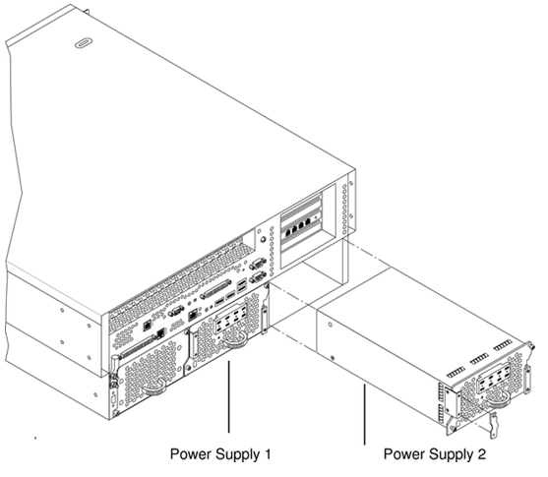

7.1.2 Respuesta ante falla de discos de almacenamiento

* Retirar o desconectar disco numero uno para simular falla del mismo y asegurar el correcto funcionamiento del disco numero dos del RAID.
* Retirar o desconectar disco numero dos para simular falla del mismo y asegurar el correcto funcionamiento del disco número uno del RAID.
* Retirar disco numero uno para asegurar el rápido recambio, teniendo el repuesto, ante una falla del mismo.
* Retirar disco numero dos para asegurar el rápido recambio, teniendo el repuesto, ante una falla del mismo.
* Verificar respuesta del software de monitoreo de los discos del RAID ante una falla de los mismos (simular falla con los métodos descriptos arriba).

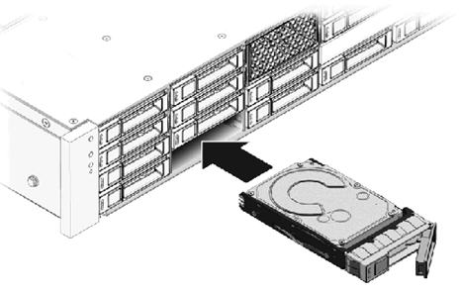

7.1.3 Monitoreo de los módulos del sistema

Continuando con la filosofía open source de este proyecto se puede emplear la herramienta de monitoreo *NAGIOS* que corre sobre la misma plataforma que el PBX y tiene la ventaja de poseer módulos adicionales de monitoreo de todos los componentes de hardware del equipo. No obstante, se puede usar la herramienta de monitoreo de servidores empleada por la facultad. Se debe provocar una falla intencional con alguno de los métodos descriptos anteriormente para demostrar la eficacia del software de monitoreo ante un fallo en alguno de los dispositivos.

Los componentes de hardware que se van a monitorear son:

* Fuentes de alimentación
* Unidades de almacenamiento
* Placa principal MOTHER
* Procesadores
* Interfaces de red y E1
* Memorias RAM del sistema
* Temperatura de las diferentes placas y procesadores

7.1.4 Velocidad de conmutación del servidor de contingencia

* Bajar el servidor número uno de manera controlada para asegurar el correcto funcionamiento del servidor numero dos ante una falla del servidor numero uno.
* Bajar el servidor número dos de manera controlada para asegurar el correcto funcionamiento del servidor numero uno ante una falla del servidor numero dos.

Nota:

En principio serán dos servidores individuales pero la idea es configurarlos como un clúster para realizar balanceo de carga. De cualquier forma la conmutación ante falla es automática.

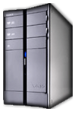

**7.2 Validación de soft**

En este caso se usaran componentes de hardware como teléfonos IP, router`s y switches, pero en mayor medida se usaran herramientas de software y el oído humano para distinguir la calidad sonora de las comunicaciones así como la inteligibilidad de la voz. Las pruebas se realizaran simulando diferentes situaciones de tráfico que pudieran darse en diferentes horarios de la jornada. También se realizaran pruebas simulando situaciones límites de sobrecargas de trabajo en el equipo con el fin de validar que su respuesta sea correcta en todo momento.

7.2.1 Latencia y calidad de sonido

Comprobar la inteligibilidad de la voz en una llamada y en una conferencia.

* Pruebas de eco, música en espera y mensajes de voz desde un teléfono IP
* Pruebas de eco, música en espera y mensajes de voz desde un softphone
* Una llamada entre internos con teléfonos IP
* Una llamada entre internos con softphone
* Una llamada entre internos desde teléfono IP a softphone
* Una llamada entre internos desde softphone a teléfono IP
* Una llamada hacia la ISDN
* Una llamada desde la ISDN
* Aplicar una configuración de un interno mientras se simula una llamada.
* Repetir los pasos anteriores con diferentes códec
* Conferencias entre tres o más internos (teléfonos IP y softphone) y/o externos.
* Repetir los mismos pasos anteriores simulando varias llamadas con software de “estrés”

7.2.2 Ancho de banda

Comprobar que el ancho de banda consumido este dentro de las especificaciones dependiendo del códec usado.

* Medir el ancho de banda en un puesto durante una llamada.
* Medir el ancho de banda en el servidor PBX durante una llamada.
* Medir el ancho de banda en el servidor PBX durante varias llamadas.
* Repetir los pasos anteriores usando diferentes CODECS de audio.

7.2.3 Estrés

Comprobar el correcto dimensionamiento de hardware estresándolo por software.

* Lanzar 100 llamadas simultáneas a un mismo interno durante 20 segundos.
* Lanzar 50 llamadas simultáneas a dos internos durante 20 segundos.
* Lanzar 20 llamadas simultáneas a cuatro internos durante 20 segundos.
* Lanzar 10 llamadas simultáneas a ocho internos durante 20 segundos.
* Lanzar 5 llamadas simultáneas a dieciséis internos durante 20 segundos.

Nota:

El sistema realiza una simulación de la señalización SIP (estándar de este proyecto).

**7.3 Medidas y resultados**

Las pruebas detalladas a continuación fueron realizadas en una maqueta que consistió en una maquita con un PBX configurado en un servidor virtual denominado “PBXFIUBA”, un switch, una PC de escritorio con soft phone, una laptop con soft phone y dos headset (auriculares con micrófonos).



**Configuración de la PBX virtual:**

Se debió disponer de una PC personal con acceso a internet para la descarga de herramientas de software y la configuración de la PBX.

La investigación y el análisis de la presente documentación demando un periodo de 2 años.

En base a la documentación y siguiendo los pasos de la misma, el tiempo neto de configuración de la PBX virtual fue de 16 horas (Ver anexos).

Las pruebas realizadas descriptas en el siguiente párrafo presentaron una demora de 8 horas.

Para realizar estas pruebas se utilizo la siguiente configuración de la maquina virtual:

Procesadores: 1

Memoria: 1 GB

Disco: 3GB IDE

Adaptadores: Red, CDROM/DVDROM, Display

**Registración de una extensión en la PBX**

Se configuró una extensión SIP (1000) mediante la interfaz grafica de administración de la PBX (ver anexos) y se salvaron los cambios. Para probar la extensión configurada se instalo, en la misma PC (y luego, en la LAPTOP) donde estaba alojada la maquina virtual, el software cliente gratuito “SOFTPHONE”. Luego se lo configuro con los datos de la extensión configurada en la PBX. Es decir:

Display name: Prueba

User name: 1000

Password: 1000

Authorization user name: 1000

Domain: 192.168.76.128

Nota:

En la opción Domain se configuro directamente la dirección IP de la PBX.

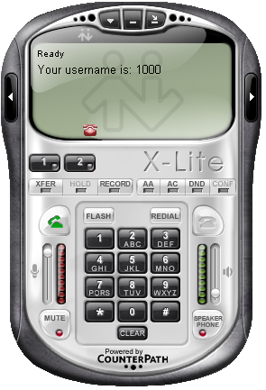

Como resultado, el interno se registró sin problema (ver figura anterior). Para validarlo se ingresó en la consola de administración de la PBX y al observar el debug:

pbxfiuba*CLI>

-- Registered SIP '1000' at 192.168.76.1 port 42686

pbxfiuba*CLI>

Se concluye que el interno 1000 se registró exitosamente según el protocolo de comunicación SIP en la PBXFIUBA cuya IP es la 192.168.76.1 en el puerto 42686.

Esta extensión se puede configurar en cualquier teléfono IP compatible con la tecnología SIP, o PC que disponga de un softphone, que esté conectado a la red en el mismo dominio que la PBX.

No puede registrarse más de un cliente con el mismo número de interno.

Cuando el interno se desconecta de la red, se reinicia o se cierra la aplicación del softphone, apareció el siguiente mensaje:

pbxfiuba*CLI>

-- Unregistered SIP '1000'

pbxfiuba*CLI>

Es decir, se desconecto el interno SIP 1000 de la PBX.

Otro método más “amigable” de saber si el interno esta registrado correctamente en el sistema es mediante la consola de administración grafica. Por ejemplo, para la misma situación anterior se observó:

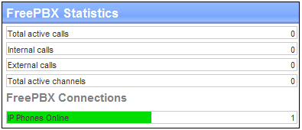

Donde aparece una extensión registrada (de las dos configuradas en la PBX). Al desconectarse la extensión 1000 del sistema, el grafico anterior presentó el campo “**IP Phones Online**” como nulo.

**Primer llamada con prueba de ECO**

Con el fin de probar la inteligibilidad de la voz, el retraso, la variación del retraso y la configuración general del sistema en una llamada, se configuro una extensión (*43) para realizar el test de eco, el cual consiste en realizar una llamada desde un softphone o teléfono IP al número definido para esta prueba, en este caso el *43, y al hablar se debe escuchar la propia voz de manera entendible. En resumen lo que se hizo fue lo siguiente:

* Se registro con el softphone (primero de la PC y luego de la LAPTOP) al interno 1000
* Se realizo el llamado al interno *43
* Se emitieron diferentes sonidos y frases por el micrófono del HEADSET y se escucharon los mismos por el auricular del HEADSET.

De esta forma se comprobó que la configuración del interno 1000 y del sistema es correcta.

**Conexión a la PBX desde dos extensiones**

Se configuro una segunda extensión SIP (1001) en el sistema debido a que no se pueden registrar (como se menciono antes) al sistema desde dos puestos, o más, con la misma extensión. La configuración se realizo exactamente de la misma forma que para la extensión 1000. Con lo cual así se pueden configurar todas las extensiones necesarias. El registro de las dos extensiones en los dos puestos con softphone fue exitoso con lo cual se pudo proceder con la siguiente prueba.

**Llamada desde una extensión a otra**

Esta prueba se realizo usando todos los CODECS disponibles en el softphone (todos soportados por el sistema) y en todos los casos la inteligibilidad de la voz fue perfecta y el delay de la voz fue nulo.

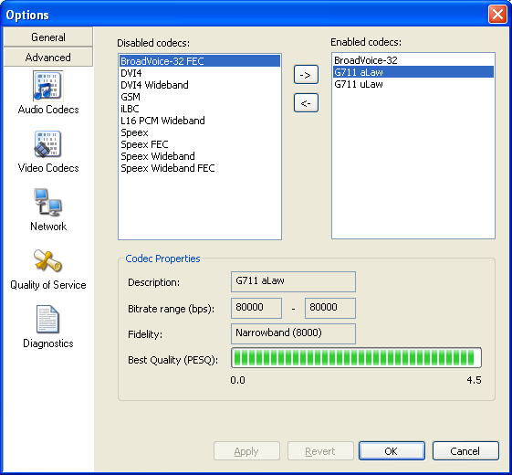

Por otra parte se comprobó que los datos suministrados por la interfaz grafica del monitoreo de los recursos del sistema (CPU, memoria RAM, ancho de banda, etc.) son correctos. Esto se constato con la obtención de los mismos datos pero por otro medio como por ejemplo los comandos de UNIX. No obstante, se recomienda fuertemente monitorear estos valores con la herramienta de monitoreo implementada por la facultad o bien con el software *NAGIOS* mencionado anteriormente.

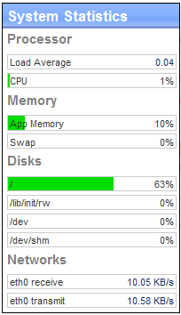

**Prueba de voicemail**

Esta importante funcionalidad del sistema consiste en realizar una llamada a un interno y, si este no responde, se puede dejar un mensaje de voz que luego será enviado por mail a la casilla del propietario del interno. De esta forma, los usuarios estarán recibiendo notificaciones de mensajes de voz cuando vean su correo electrónico, donde también estará adjuntado el archivo con el mensaje de voz.

De acuerdo a la maqueta empleada para esta prueba, fue necesario habilitar una conexión a internet para usar las direcciones de los servidores de mail de internet (*gmail*, *hotmail*, etc.)



De esta forma, los correos con los adjuntos fueron enviados y recibidos exitosamente en las direcciones externas de mail utilizadas.

Nota:

Estos correos fueron catalogados en todo los casos como “correo no deseado” debido a que el nombre del remitente era [root@pbxfiuba.intranet](mailto:root@pbxfiuba.intranet) que es un dominio de fantasía no registrado en ninguna parte.

**Prueba de estrés**